【主日事工分配】Sunday Service Personnel
日期 | 5/19早堂崇拜 | 5/19午堂崇拜 | 5/26早堂崇拜 | 5/26午堂崇拜
證道 | 鍾信榮傳道夫婦 | 鍾信榮傳道夫婦 | 尤陽生牧師 | 尤陽生牧師
司會 | 朱世杰 | 簡英仁 | 陳鴻成 | 張俊雄
領詩 | 曹大為/王秀華  薛婉華 | 劉淑清/劉依清  徐嘉君/黃彥璋 | 潘巨明  周曉霞 | 黃美玲/徐惠敏  林振成
司琴 | 張美琴 | 洪莉玲 | 劉淑瓊 | 劉淑清
司獻 | 王曉暉 | 陳月華 | 王積惠 | 施佩吟
招待  點名 | 刁本彬  黃文華 | 陳月華  林杏茹 | 顧芬怡  黃文華 | 施佩吟  徐嘉君
歡迎隊 | 許揚 | 林杏茹 | 陶惠庭 | 徐嘉君
投影片 | 陳元卿 | 林振成 | 曹大為 | 孫彥芳
音響燈光 | 陳元卿 | 林振成 | 曹大為 | 黃維靖
獻花 | 王積惠 | 王積惠 | 王積惠 | 王積惠
午餐清潔 |  | 徐嘉君 | 王立珍 | 張巧幸

【教會聚會表】Church Schedule
聚會內容Worship/Meeting | 聚會日期Day | 聚會時間Time | 負責/聯絡人  Contact | 電話Telephone
早堂華語崇拜  Mandarin Worship | 週日Sun | 9:30am | 劉淑清姐妹  Samantha Liu | 718-938-2796
午堂台語崇拜  Taiwanese Worship | 週日Sun | 11:00am | 劉淑清姐妹  Samantha Liu | 718-938-2796
英文堂崇拜  English Worship | 週日Sun | 12:30pm | 白書亞牧師  Rev. Joshua Birchfield | 970-689-2671
兒童崇拜Worship  兒童主日學Children S.S. | 週日Sun | 9:30 教室開門  10:00靈修/唱詩11:20合班上課 | 張美琴姐妹  Megan Chang | 917-566-9006
成人主日學  Adult S.S. (早/午堂) | 週日Sun | 早-11:00am  午-12:30pm | 朱駿康弟兄  Richard Chu | 646-255-2268
英文主日學E.S.S.  青年查經Youth S.S. | 週日Sun | 11:00am | 陳鴻成Daniel Chen  Samantha Yu尤立馨  Bridgeen Yap葉麗薇 | 646-267-3815  646-673-3946  347-326-2799
詩班練習  Choir Practice | 週日Sun | 2:00pm | 劉淑清姐妹  Samantha Liu | 718-938-2796
電話祈禱網Phone  禱告會Prayer Meeting | 週二  週三 | 9:00-10:00pm  6:00-8:00pm | 撥712-432-0075  尤陽生牧師 | 密碼141852#  718-746-4199
英文青年團契  Keystone Youth Group  大學社青College/Career | 週五  週五 | 8:00pm  8:00pm | Samantha Yu尤立馨  Bridgeen Yap葉麗薇  陳鴻成Daniel Chen | 646-673-3946  347-326-2799  646-267-3815
弟兄團契Brother FLSP | 不定期 | TBA | 王焱南弟兄 | 917-960-6479
姊妹團契Sister FLSP | 不定期 | TBA | 王曉暉姊妹 | 646-705-1285

基督教紐約聖教會週報

Queens Taiwanese Evangelical Church
第20th週Wk 主後AD 2019/05/19

年度主題 Theme of the Year
《真實活在基督裡》
“Live Truly in Christ”

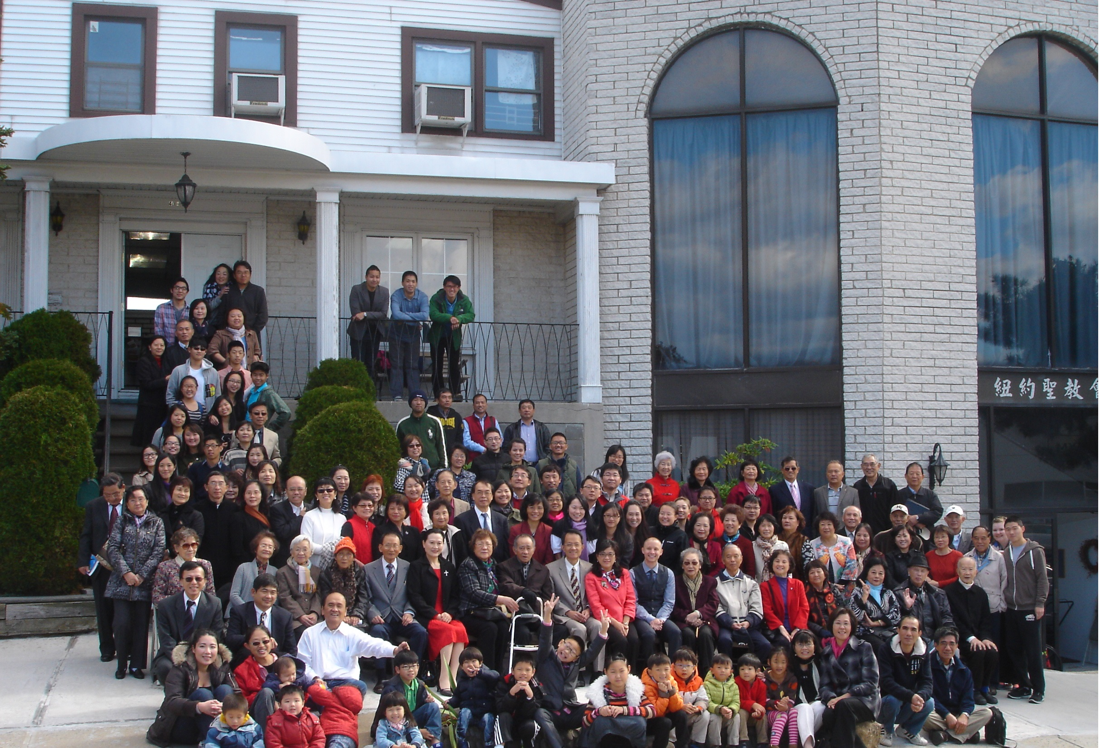

年度金句Key Verse of the Year
歌羅西書Colossians 2:9-10a
「神本性的一切豐盛，都有形有體地住在基督裡面，你們也是在他裡面得了豐盛。」 (新譯本)
「上帝完整的神性攏具體惦佇(tiàm tī)基督內面，恁及(lín kah)祂結聯已經得著豐盛的活命。」(全民台語)
“In Christ the whole fullness of deity dwells bodily, and you have been
filled in him.” (ESV)

榮譽牧師Pastor Emeritus：高耀民牧師Rev. Benjamin Kao
主任牧師Senior Pastor：尤陽生牧師Rev. Johnson Yu, Tel:718-746-4199
英語牧師English Pastor：白書亞牧師Rev. Joshua Birchfield, Tel:970-689-2671
值月同工Coworker of Month：張廣壽William Chang, Tel: 917-547-3501
教會地址Church Address：40-31 165th Street, Flushing, NY 11358
教會電話Church Tel：(718)460-6326原網址:qtecny.wtc.net 新網址:qtecnyc.org

紐約聖教會早、午堂主日崇拜
第20週 2019年5月19日

早堂: 上午9:30am 午堂: 上午11:00am
司會: 朱世杰弟兄 司會: 簡英仁弟兄
司琴: 張美琴姐妹 司琴: 洪莉玲姐妹

序樂………………………(會眾安靜默禱)………………………司琴
宣召………………………………………………………………司會
讚美…早堂: 1.「我們愛」 午堂:1.「祢歡喜的祭」
&禱告 2.「合而為一」 2.「我呣知明日會怎樣」
信仰宣認…………………使徒信經………………………司會及會
啟應 …………………詩篇第32篇選讀…………………司會及會眾
讀經(早)…………創世記12:1；耶利米書33:3…………司會
(午)……………希伯來書 12:1…………………司會
證道(早)………「又大又難的事」……………………王小梅傳道
(午)………「奔那擺在我們前頭的路程」………鍾信榮傳道
獻詩………「祂為了我們」……………鍾信榮、王小梅傳道夫婦
奉獻…………「獻己於主」(世紀頌讚346首) ………早堂:王曉暉姐妹
(如果你還不瞭解奉獻的意義，請暫時不必奉獻) 午堂:陳月華姐妹
頌榮……………「讚美宇宙主宰」(聖歌30首)………………會眾
祝禱………………………………………………………尤陽生牧師
阿們………………………「阿們頌」……………………………會眾
殿樂……………………(會眾安靜默禱)………………………司琴

～～～～～～～～～～～～～～～～～～～～～～～～～～～
金句: (華-和合本/台-現代台語)
(華)『你求告我，我就應允你，並將你所不知道、又大又難的事指示你。』（耶利米書33:3）
(台)『既然有即呢(chiah-ni̍h)多的見證人親像雲給咱包圍啲，咱著排除一切的阻礙及一直啲纏絆咱的罪，堅忍跑走頭前的路程。』（希伯來書12:1）
歡迎及消息報告……………………………………………………司會
【紐約聖教會-各團隊負責同工】Church Co-worker Team
團隊Team | 同工Coworker | 聯絡電話Contact
主席Chairperson | 尤陽生牧師Rev. Johnson Yu | 718-746-4199
副主席Vice Chair | 陳鴻成Daniel Chen | 646-267-3815
英語牧師EM Pastor | Rev. Joshua Birchfield白書亞牧師 | 970-689-2671
行政一Administration 1  行政二Administration 2 | 唐耀鴻Yea Hung Tang  朴真善Jin Parque | 646-309-2997  516-806-0049
敬拜Worship | 劉淑清Samantha Liu | 718-938-2796
關懷Caring | 王積惠Emily Wang  王曉暉Julia Hu | 646-595-6996  646-705-1285
造就Discipleship | 朱駿康Richard Chu | 646-255-2268
事奉Service | 張廣壽William Chang | 917-547-3501
宣教Mission | 陳元卿Ann Chen | 646-828-6658
財務Finance | 陳鴻成Daniel Chen | 646-267-3815
英語部English Ministry | Christine Li李婷 | 718-640-3181
兒童部Children Ministry | 張美琴Megan Chang | 917-566-9006

【小組聚會/活動】Small Groups/Activities
僕人 | 聚會時間 | 聚會地點 | 聯絡電話
長輩喜樂小組-張文雄夫婦 | 週二10:00am | 40-32 166th Street -社區中心 | (646) 427-7040
週五快樂小組 | 週五8:00pm | 40-32 166th Street -社區中心 | (718) 460-6326
社青小組-朱世杰夫婦/一、三週 | 週六7:30pm | 40-31 165th Street -教會三樓 | (917) 566-8602
靈命更新小組/一、三週 | 週六2:00pm | 40-32 166th Street -社區中心 | (718) 460-6326
週六小組/一、三週 | 週六4:00pm | 40-31 165th Street -教會三樓 | (718) 460-6326
桌球練習-林振成弟兄 | 週一,三8-10pm | 週六2-6 pm -教會一樓 | (917) 754-8503

【2019年春季成人主日學】2019 Spring Adult Sunday School
班別/課程內容Class | 教導老師Teacher | 教室Room
早堂華語CM－創世記Genesis | 朱駿康/卓滿莉/張文雄/黃文華/郭慶海/陳元卿/黃麗淑/薛婉華/王秀華/張廣壽/唐耀鴻 | 一樓餐廳
午堂台語TM－創世記Genesis | 簡英仁/陳月華/張俊雄/林振成 | 三樓客廳
慕道班Seekers | 劉淑瓊/王積惠/高如珊 | 三樓客廳
【5/12主日聚會人數】Attendance
華/台/英三堂合堂崇拜 | 兒童部崇拜 | 合計
113人 | 兒童16人/大6人 | 135人 人

【5/12/19主日奉獻明細及總計】Offertory Details
十一奉獻  Tithe | #256:$25 / #304:$30 / #325:$200 / #236:$20 / #207:$100 / #98:$100 / #315:$20  #219:$300 / #227:$200 / #293:$50 / #288:$10 / #270:$30 / #321:$40 / #235:$20  #302:$10 / #225:$120 / #205:$500 / #323:$20
感恩奉獻Thanks | #239:$50 / #210:$50 / #209:$50 / #297:$20 / #51:$50 / #277:$20 / #270:$40  #298:$80 / #233:$10
建堂Building | #295:$20 / #224:$50 / #240:$10 / #55:$400 / #325:$1,000
其他Others | #316:$20 / #234:$20
現金Cash | 十一Tithe | 感恩Thanks | 建堂Building | 其他Others | 總計Total
$320.00 | $1,795.00 | $370.00 | $1,480.00 | $40.00 | $ 4,005.00

第20週 05/19/2019 值月同工:張廣壽Coworker on Duty: Willam Chang
【歡迎與消息報告】Welcome and Announcement
- 歡迎第一次來本教會的新朋友和過訪的主內兄姐。願 神賜恩於您！

□〔教牧/同工團隊〕Pastoral and Co-worker Team
- 謝謝鍾信榮、王小梅傳道夫婦教導 神的話語及分享詩歌！願主賜福你們和亞東劇團在台灣及各地的事工！
- 今天下午2:30-4:30有「亞東戲劇工作坊－肢體開發及戲劇體驗」，年齡9-65歲，中文上課，輕便褲裝球鞋，自由參加，採自由奉獻。地點在本教會大堂，請向陳鴻成弟兄報名，名額15人為限。
- 今年度同工改選將於6/9會員大會中舉行，候選名單請看公佈欄。
- 夏令營在7/5-7賓州舉行，中文主題「信心的跨越」，講員黃欣惟牧師。報名5/5已開始，早鳥優惠至6/2截止。報名表和報名費交給王積惠、王曉暉姐妹，詳情請看營會傳單。
- 今天下午1:00尤牧師和師母要去長島新生教會的主日崇拜證道。

□〔敬拜團隊〕Worship Team
- 主日要養成好習慣崇拜前15分鐘到教會入座，預備心安靜等候神。
□〔造就團隊〕Discipleship Team
- 今天各級主日學停課。五-六月份成人主日學課程進度:
課)-日期 | 題目 | 經文 | 早/午堂教導者
11)-5/19 | 亞伯拉罕(四)堅定所立之約 | 創17章 | 王秀華/陳月華
12)-5/26 | 亞伯拉罕(五)神毀滅所多瑪  與蛾摩拉 | 創18-19章 | 黃文華/簡英仁
13)-6/2 | 亞伯拉罕(六)亞伯拉罕與  亞比米勒, 以撒誕生 | 創20-21章 | 王立珍/張俊雄
6/9 | (停課－會員大會/同工改選)
14)-6/16 | 亞伯拉罕(七)獻以撒,撒拉歿 | 創22-23章 | 閻忠民/陳月華
15)-6/23 | 亞伯拉罕(八)以撒娶妻,  亞伯拉罕歿 | 創24章-25:11 | 黃麗淑/簡英仁
16)-6/30 | 以撒 | 創25:12-26章 | 陳元卿/張俊雄

□〔行政團隊〕Administration Team
- 請養成分類好習慣-留意看各類回收桶的標示，再按分類投棄。
- 請養成公共場所好習慣，隨手歸位或處理下列物品:用過的聖經/週報/歌譜/福音報紙雜誌/靈修小冊、椅子/桌子、馬克杯/咖啡杯/飲料杯、外食紙袋/塑膠袋/餐盒/餐具、用過或未用的餐巾紙/擦手紙/衛生紙、紙筆/剪刀/釘書機/膠帶台。雨傘/衣物/鞋子/玩具/球具，

以及個人食物暫放教會冰箱冷藏/冷凍櫃 (請留下名字及放置日期)這些個人物品，超過兩週無人取回就要處理掉。

□〔財務團隊〕Finance Team
- 建堂基金:個人無息借款尚有$231,000，每月還$4,000，計劃六年內還清，已還$44,000。2018/2/4至今建堂基金奉獻累計總數為
$35,137，請按神賞賜您的為建堂奉獻。願主厚厚賜福予您!
- 教會社區中心每週建堂奉獻報告如下：
募款總目標  Pledge Goal | 已收奉獻累計(至5/12)  Cumulated Received (Till 5/12) | 台灣募款(至5/12)  Fund Raising-Taiwan(till-5/12) | 總計還需奉獻  Pledge Still Needed
$980,000 | $598,964 | $56,200 | $324,836
個人借款每月還款  Monthly Pay Back for Personal Loan |  | 本月累計奉獻(至5/12)  Received This Month (Till 5/12)
$4,000 |  | $1,480

□〔關懷團隊〕Caring Team
- 楊自豪弟兄目前在復健療養中心，繼續為他的康復之路代禱。
- 請繼續為身心欠安的弟兄姐妹代禱。
～～～～～～～～～～～～～～～～～～～～～～～～～～～
講道：(早堂)《又大又難的事》 ◇王小梅 傳道
經文：創世記12:1；耶利米書33:3
講道：(午堂)《奔那擺在我們前頭的路程》 ◇鍾信榮 傳道
經文：希伯來書 12:1

